Technisch Ontwerp

## Versie 1

*Door: Groep 4*

***Inleiding***

*Algemeen*

In dit technisch ontwerp worden te genomen stappen om WiFi op te zetten in een vliegtuig van Corendon beschreven. In het Functioneel Ontwerp is omschreven wat er gaat gebeuren, het Technisch Ontwerp gaat hier dieper op in. In dit document staan dan ook de gemaakte handleidingen als documentatie en referentie voor het beheer van het systeem.

*Projectnaam*

De gegeven naam door ons voor dit project is: “Fasten your seatbelts”.

*Opdrachtgever & opdrachtnemer*

De opdrachtgever is Corendon, zij kwamen naar ons met het verzoek een WiFi systeem te maken voor in het vliegtuig. Wij zijn werknemers van ITopia, de opdrachtnemer.

*Probleemstelling*

De vliegtuigen die Corendon nu bezitten beschikken niet over internet toegang.

*Inhoud*

Met dit Technisch Ontwerp zullen wij duidelijkheid verschaffen voor de uitvoering van het opzetten van WiFi in vliegtuigen voor Corendon.

**Fysiek netwerkontwerp**

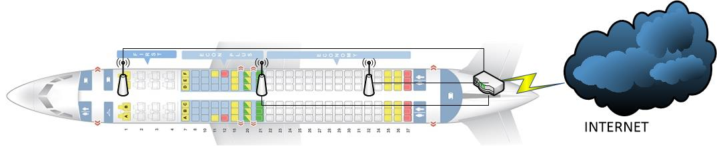

Wanneer wij klaar zijn met de implementatie van WiFi in het vliegtuig zal het netwerk er ongeveer zo uitzien.

Opsomming netwerkapparatuur

|  |  |  |
| --- | --- | --- |
| **Apparaat** | **IP-adres** | **Functie** |
| AP01 | 192.168.1.101 | Access point waarmee de passagiers kunnen verbinden. |
| AP02 | 192.168.1.102 | Access point waarmee de passagiers kunnen verbinden. |
| AP03 | 192.168.1.103 | Access point waarmee de passagiers kunnen verbinden. |
| AP04 | 192.168.1.104 | Access point waarmee de passagiers kunnen verbinden. |
| AP05 | 192.168.1.105 | Access point waarmee de passagiers kunnen verbinden. |
| AP06 | 192.168.1.106 | Access point waarmee de passagiers kunnen verbinden. |
| CisSW01 | 192.168.1.253 | De switch waar de access points verbonden met de router. |
| Rout01 (Ubuntu Server) | 192.168.1.254 | De router die verbindt met de satelliet. |

**Inrichting Services**

De zes access points kennen dezelfde configuratie, deze ziet er als volgt uit:

**Hostname:** AP01 tot AP06.

**Ethernet port:** Gaat naar CisSW01.

**De accesspoints kennen 2 VLANS:**

* VLAN 5.
* VLAN 1.

De switch routeert het netwerkverkeer van VLAN 5(WiFi) naar VLAN 1(netwerkinfrastructuur).

**Hostname:** CisSW01.

**Ethernet port 1:** Verbindt met AP01.

**Ethernet port 2:** Verbindt met AP02.

**Ethernet port 3:** Verbindt met AP03.

**Ethernet port 4:** Verbindt met AP04.

**Ethernet port 5:** Verbindt met AP05.

**Ethernet port 6:** Verbindt met AP06.

**Ethernet port 20:** Verbindt met Rout01.

**De switch kent twee VLANS:**

* VLAN 5.
* VLAN 1.

In de switch wordt het verkeer gerout. Het verkeer van VLAN 5 wordt doorgezet naar VLAN 1 en vice versa.

De router routeert het netwerkverkeer van VLAN 5 en VLAN 1 naar buiten, zodat de passagiers kunnen internetten tijdens hun vlucht.

**Hostname:** Rout01.

**Ethernet port 1:** Verbindt met CisSW01.

**Ethernet port 2:** Verbindt met de draadloze ontvanger.

**De router kent één VLANS:**

* VLAN 1

**De router heeft twee IP-adressen**

* Intern: 192.168.1.254
* Extern: nog onbekend

**Besturingssysteem:**

* Ubuntu Linux

**Handleidingen**

**Installatie access points**

**Installatie router**

**Managementsamenvatting**

**Appendix**